Задача 1. Восстановить аналитическую в окрестности точки функцию 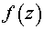 по известной действительной части 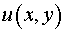 или мнимой 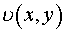 и значению 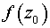.
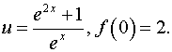
Задача 2. Вычислить интеграл от функции комплексного переменного по данной кривой.
